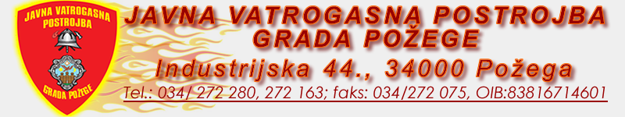
U Požegi, 23. ožujka 2021.
URBROJ: 438-03-21

Na temelju članka 27. važećeg Statuta Javne vatrogasne postrojbe Grada Požege, Vatrogasno vijeće Javne vatrogasne postrojbe Grada Požege na 02. sjednici održanoj 22. ožujka 2021. godine donosi,

ODLUKU
o izmjeni i dopuni Pravilnika o unutarnjoj organizaciji i sistematizaciji radnih mjesta Javne vatrogasne postrojbe Grada Požege

Članak 1

Ovom odlukom o izmjeni i dopuni, mijenja i se i dopunjuje Pravilnik o unutarnjoj organizaciji i sistematizaciji radnih mjesta Javne vatrogasne postrojbe Grada Požege, broj:206-11-17 od 15. studenog 2017. godine ( u daljnjem tekstu Pravilnik).

Članak 2.

Članak 13. mijenja se broj izvršitelja na radno mjestu Voditelj vatrogasne grupe sa jedan na nula, te dodaje se jedan izvršitelj na radno mjesto vatrogasca sa dva na tri izvršitelja.

Članak 3.

Ova Odluka stupa na snagu od dana objave na oglasnoj ploči i internetskoj stranici Javne vatrogasne postrojbe Grada Požege.

Predsjednik Vatrogasnog vijeća
JVP Grada Požege
Mile Raič struč.spec.ing.admin.chris, v.r.

